**SLOVENŠČINA, 2. RAZRED 18.12.2020**

**Umetnostna besedila besedila – NOVOLETNA SMREČICA**

**POSLUŠAJ PESMICO**

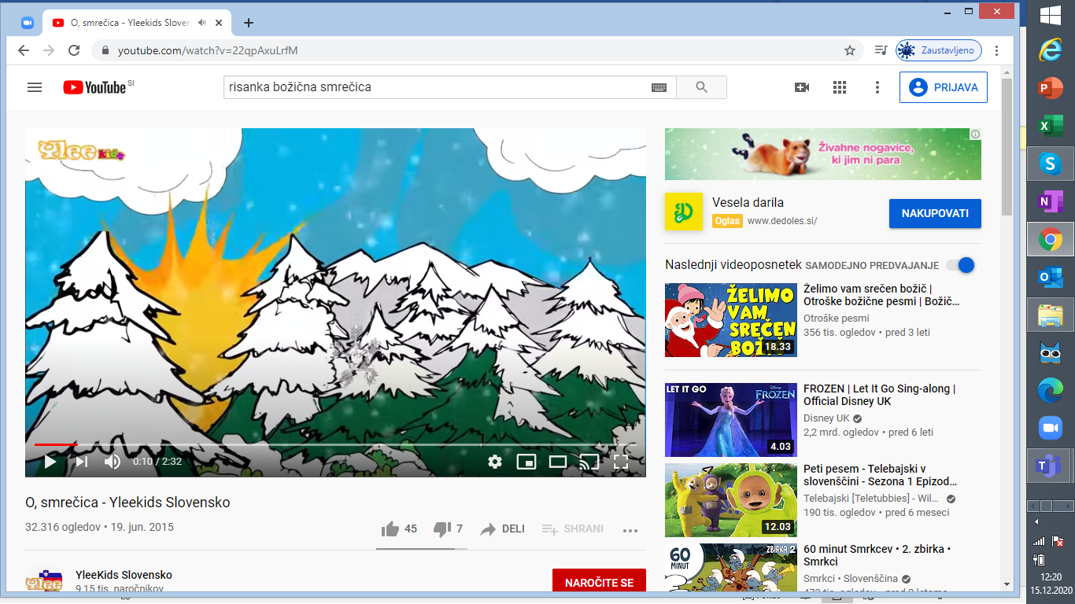

[**https://www.youtube.com/watch?v=22qpAxuLrfM**](https://www.youtube.com/watch?v=22qpAxuLrfM)

**risanka: PIKIJEV ČAROBNI BOŽIČ**

**POGLEJ RISANKO NA SPODNJI POVEZAVI**

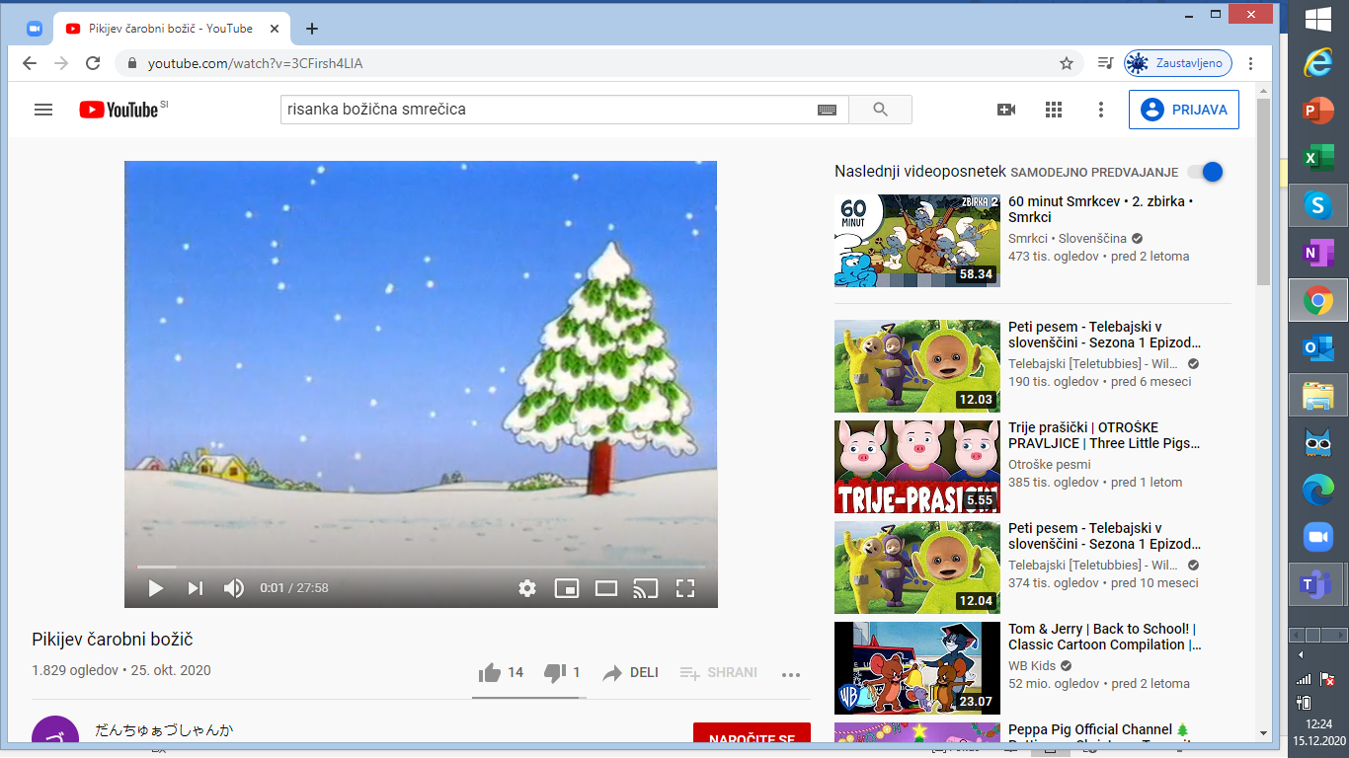

<https://www.youtube.com/watch?v=3CFirsh4LIA>

LIKOVNA UMETNOST

Slikanje – slika: novoletna smrečica

NA A4 LIST, S SLIKARSKIM MATERIALOM (BARVICE, FLOMASTRI, VOŠČENKE), NARIŠI VAŠO NOVOLETNO SMREČICO. POŠLJI MI FOTOGRAFIJO TVOJE SLIKE.